Karol Przybysz

**DOKUMENT TECHNICZNY PROJEKTU SKRYPTU**

***[Strona internetowa z sklepem online]***

**PRZEDMIOT: PROGRAMOWANIE ZAAWANSOWANIE**

1. Tematyka projektu

Tematem projektu jest strona internetowa , wraz z sklepem online o tematyce piłki nożnej. Strona skierowana jest dla wszystkich kibiców piłki nożnej ,a w szczególności sympatyków ligi angielskiej. Dodatkowo w sklepie online można nabyć koszulkę piłkarską ulubionego klubu.

2. Diagram przypadków użycia

*admin przedstawiony jest jako twórca strony posiadający dostęp do wszystkich plików konfiguracyjnych umożliwiających ingerencje w architekturę aplikacji

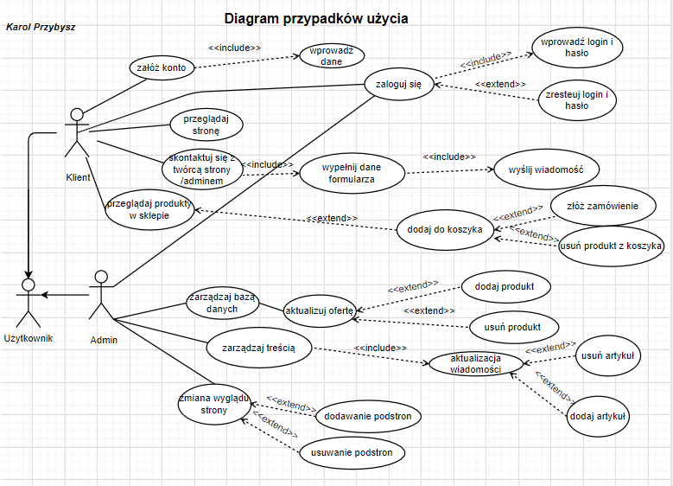

3. Diagram sekwencji

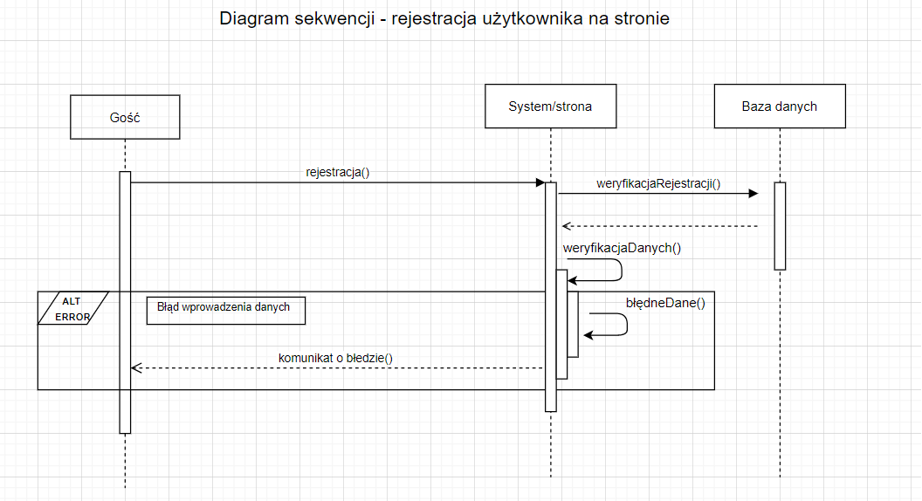

4. Opis techniczny projektu

*Projekt jest oparty o architekturę klient-serwer, aczkolwiek jest to mały projekt komercyjny, dlatego też przynajmniej w początkowej wersji będzie funkcjonował za pomocą usług hostingowych.*

*Wszystkie dane dotyczące użytkowników oraz produktów znajdują się w bazie danych – lokalnej (faza testów – administracja za pomocą php myadmin) oraz zdalnej w przypadku hostingu – wybrany został hosting cba.pl (adres strony:* <http://wsbkarolprzybysz.cba.pl/> ) , baza danych dostępna pod adresem : *mysql.cba.pl.*

5. Potencjalne możliwe problemy i zagrożenia (do części technicznej)

*Największym problem był design ,jako zupełnie początkujący w technologii tworzenia ston czy aplikacji internetowych ciężko było cokolwiek rozplanować – większość rzeczy wychodziła „w praniu”, a takie podejście generowało problemy związane nie tylko z estetyką i wyglądem samej strony , ale przede wszystkim z funkcjonalnością.*

*Niedopracowana została funkcyjność dodania zamówienia do bazy danych.*

*Problemy moim etapie znajomości technologii mnie przerosły – w pewnym etapie – zakończenia pracy nad samym wyglądem sklepu, pojawił się problem z sensownym zbudowaniem ( jak już się udało, to dodawane zostawały jakieś bzdury jako zamówienia)*

Potencjalne problemy i zagrożenia:

Problem bezpieczeństwa danych

*Ogólne w fazie tworzenia aplikacji/oprogramowania:

Nieodpowiedni harmonogram prac – priorytetyzacja

Niedoszacowanie/Przeszacowanie rezerwy finansowej oraz czasowej

Problemy związane z synchronizacją danych związanych z zwiększonym “ruchem na stronie” w przypadku wyboru hosting.

6. Scenariusze testów

7. Spis rysunków i tabel

Opublikowana strona znajduję się pod adresem : wsbkarolprzybysz.cba.pl

1. Aby móc odwiedzić stronę , przedtem należy się zarejstrować

1. Strona startowa - strona prosi o rejestrację użytkownika, po wypełnieniu pól formularza rejestracji zostaje stworzony w bazie użytkownik z podanym hasłem. W opcji Zaloguj się postępujemy jak w pkt 1.

Hasło musi posiadac co najmniej 6 znaków, w innym wypadku nie ma możliwości rejestracji, a w wypadku braku wypełnienia któregoś z pól formularza otrzymujemy wiadomośc , prośbę o wypełnienie pustego pola.

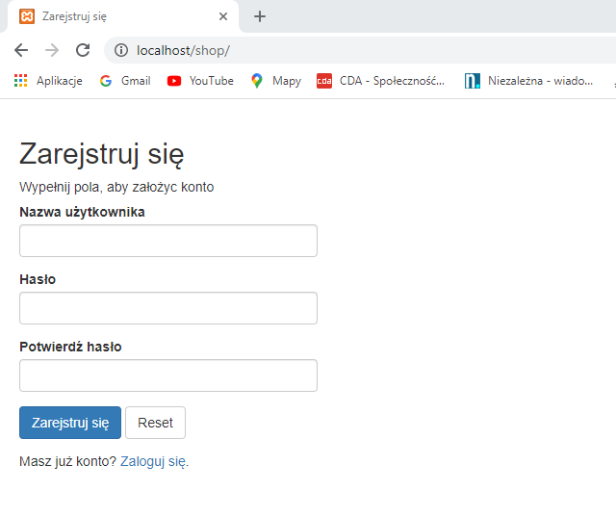

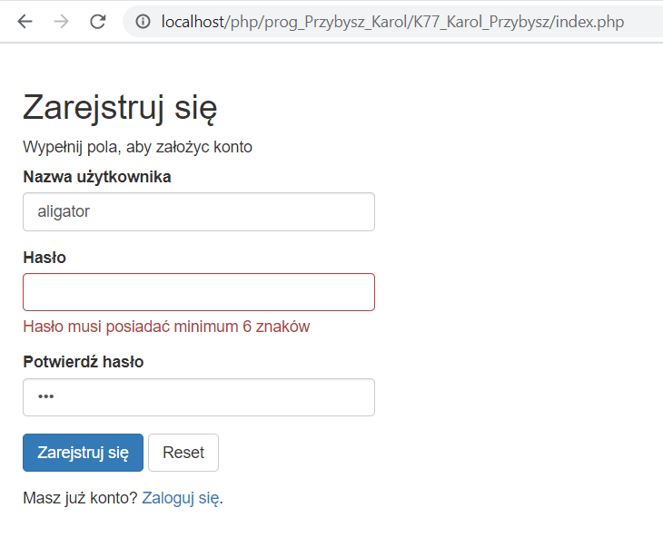

* Z pozycji phpyMyAdmin’a mamy dostęp do bazy danych, którą możemy zarządzać:

-dodawanie oraz usuwanie użytkowników

-dodawanie oraz usuwanie produktów w sklepie - update

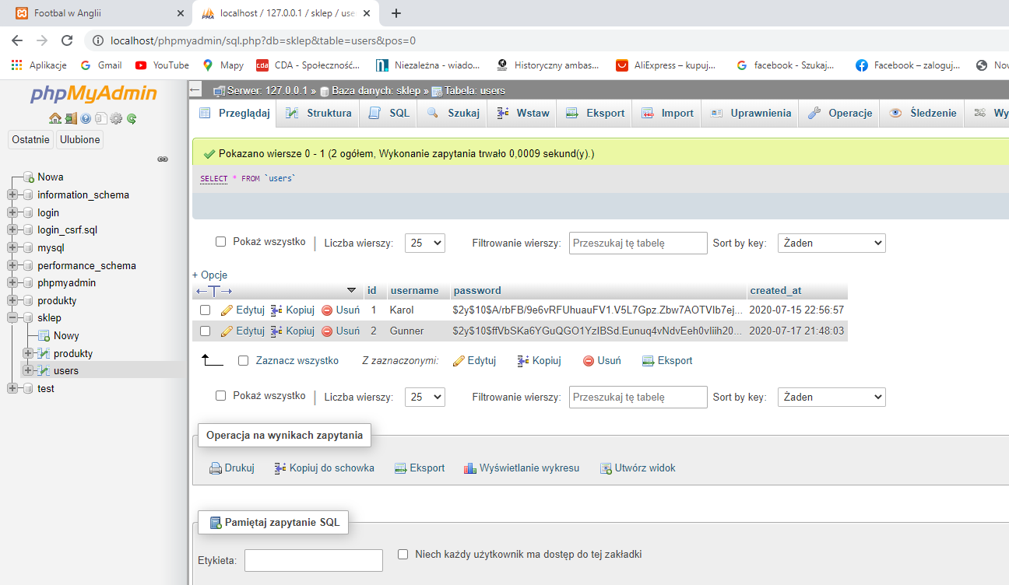

1. Na stronie głównej zalogowany użytkownik ma możliwość wylogowania się i zresetowania hasła, po kliknięciu na drugą opcję , zostajemy przeniesieni do strony reset-password.php, dane uzupełnione w formularzu zostają przesłane i zaktualizowane w bazie danych, po wysłaniu formularza jesteśmy proszeni o ponowne logowanie, do którego używamy nowego hasła.



1. Na stronie głównej znajduje się - MENU  
   - „HISTORIA” – podstrona na temat historii Premier League

- „NEWSY” – kotwica, przenosi do miejsca na stronie gł z newsami

- „ZESPOŁY” – odnośnik zewnętrznej strony z klubami Premier League

- „TABELA” – odnośnik zewnętrznej strony z tabelą Premier League

- „CIEKAWOSTKI” – kotwica, przenosi do miejsca na stronie gł z ciekawostkami

- „KONTAKT” – kotwica, przenosi do miejsca na dole strony gł z formularzem kontaktu

- „SKLEP” – po kliknięciu na ten odnośnik, zostajemy przekierowani do strony sklep.php.

Na stronie widzimy ofertę koszulek piłkarskich, możemy dodawać produkty do koszyka , a także je usuwac, w dolnej części strony mamy podsumowanie naszego zamówienia ,

*produkty znajdują się w bazie danych sklep.sql (tabela produkty, również tam znajdują się użytkownicy).

Opcja „Złóż zamówienie” jest funkcjonalnością, którą niestety nie dopracowałem.

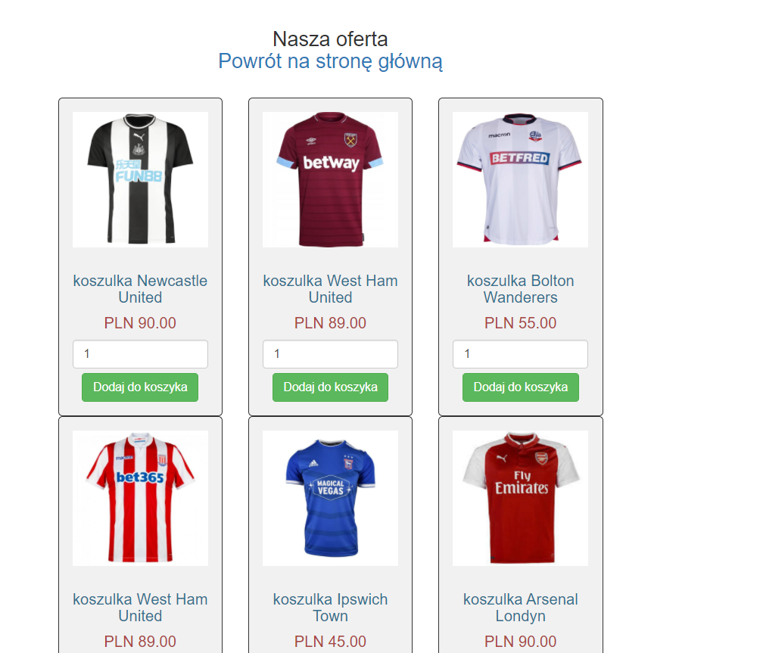

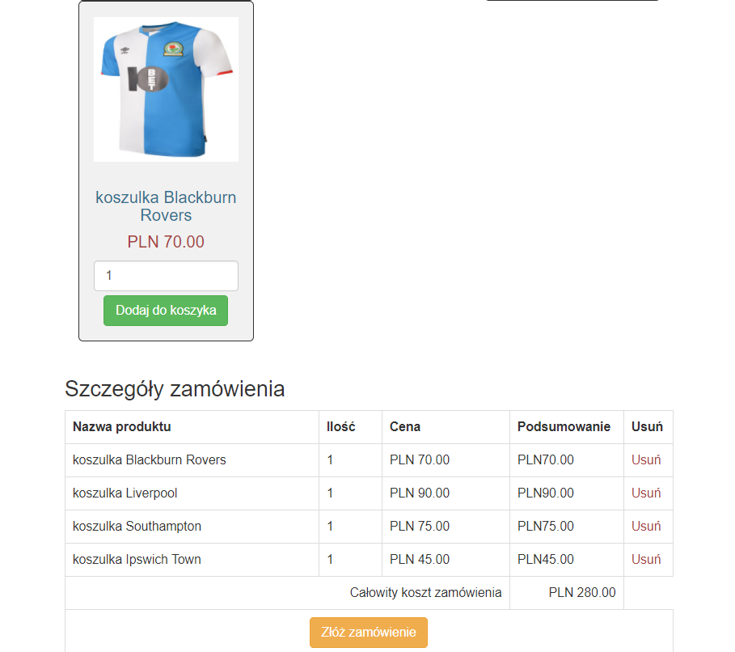

1. Przykładowe pliki projektu:

Struktura bazy sklep.sql

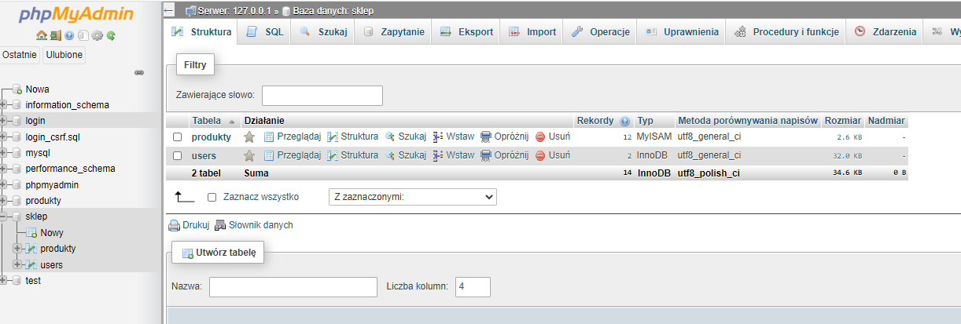

Sklep.php

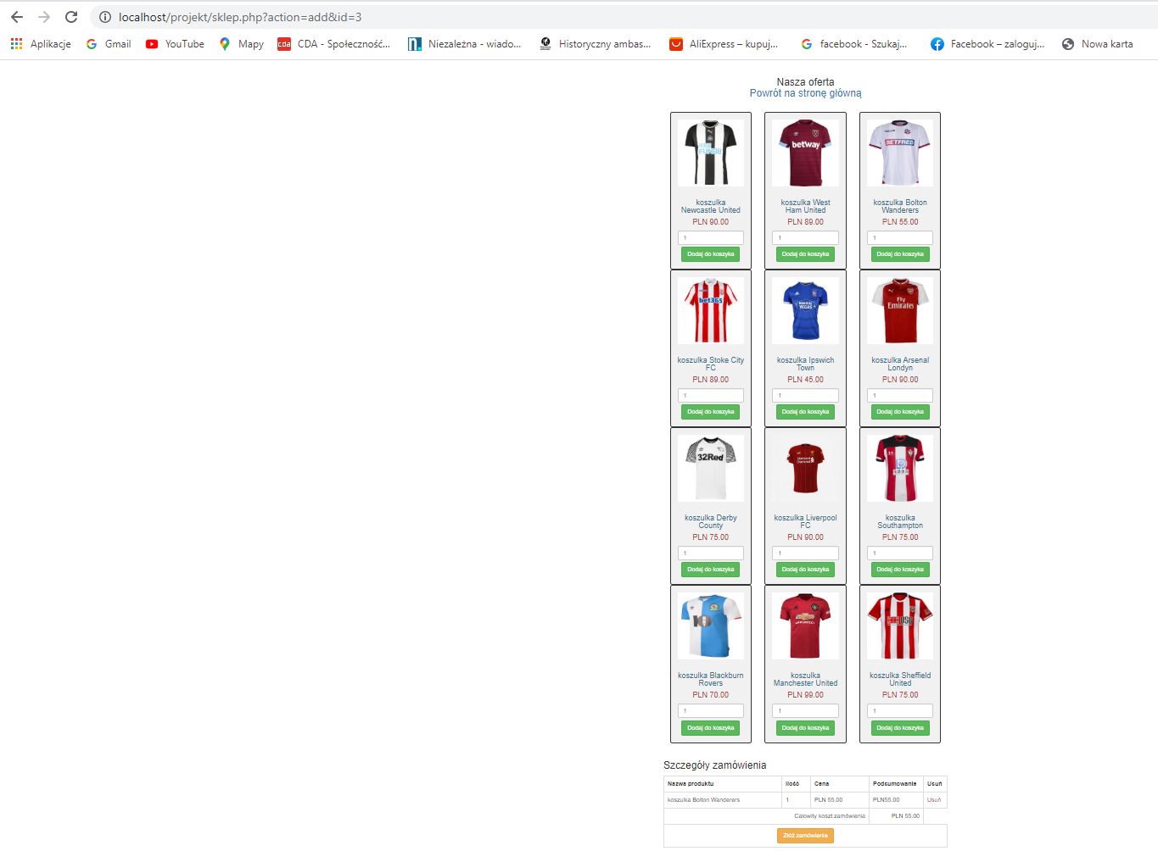

Plik konfiguracyjny – nawiązywanie połączenia z baza sklep.php

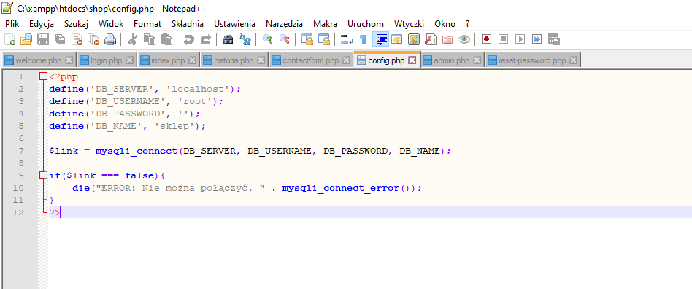

Formularz kontaktowy wraz z kodem php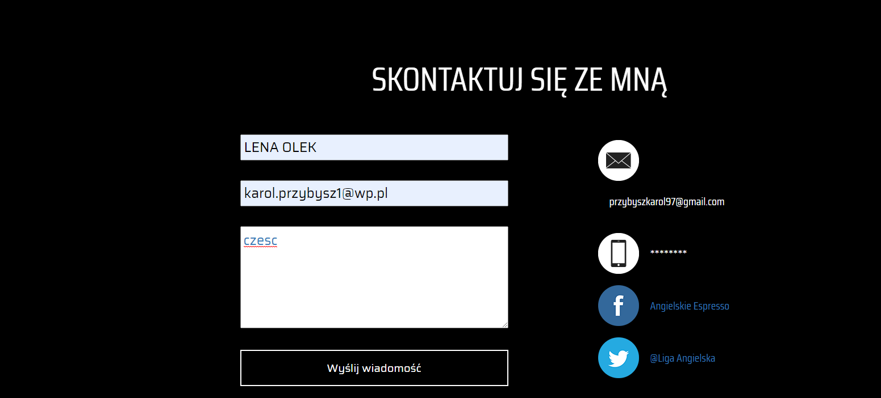

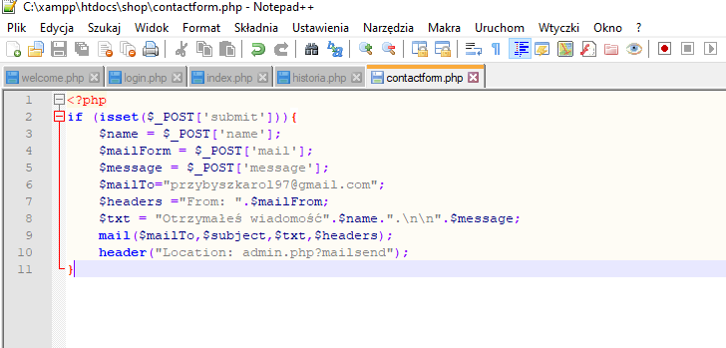

Możliwosci rozbudowy strony:

1. Wspominałem powyżej, że dodanie możliwości złożenia zamówienia wybranych towarów dałoby większą funkcjonalnośc
2. Rozbudowa panelu użytkownika: możliwość personalizacji
3. Stworzenie blogu – możliwość komentowania wybranych treści strony
4. Stworzenie panelu admina

8. Lista zmian w dokumencie

|  |  |  |
| --- | --- | --- |
| Rewizja | Imię i nazwisko | Opis |
| 1 | Karol Przybysz | Stworzenie szkieletu projektu |
| 2 | Karol Przybysz | Prace nad projektem |
| 3 | Karol Przybysz | Test 1 |
| 4 | Karol Przybysz | Poprawki |
| 5 | Karol Przybysz | Test 2 |
| 6 | Karol Przybysz | Zakończenie prac nad gotową aplikacja i stworzenie dokumentacji |